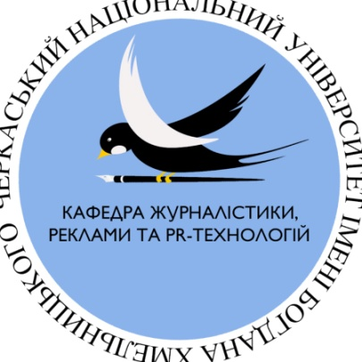
ЧЕРКАСЬКИЙ НАЦІОНАЛЬНИЙ УНІВЕРСИТЕТ ІМ. БОГДАНА ХМЕЛЬНИЦЬКОГО
Кафедра журналістики, реклами та PR-технологій
бульвар Шевченка, 81, м. Черкаси,18031
тел.: (0472) 37-21-42,
факс.:(0472) 35-44-63,
електронна пошта: cic@cdu.edu.ua, univerck@i.ua

ПРЕС-АНОНС

Для оперативного поширення: Контакти:
21.03.2019 року Єва Кравчук, (067) 371-20-93

«ЧИ ПОТРІБЕН МІСТУ КРЕМАТОРІЙ?»

У Черкасах цікавляться щодо питання заступниці міського голови Черкас Людмили Бордунос, чи потрібно в місті будувати крематорій. Тому 25 березня 2019 року в 303 аудиторії Черкаського національного університету ім. Богдана Хмельницького буде проведена прес-конференція щодо обговорення цього питання.
Обговорюватимуть питання студенти, головними спікерами будуть студенти-журналісти Черкаського національного університету ім. Богдана Хмельницького, які були ініціаторами цієї зустрічі.
На прес-конференцію завітає, також, Святий отець Андрій та висловить свою думку, щодо нетрадиційного для нашої країни поховання.
Модератор – Єва Кравчук. Доповідачами на зустрічі будуть: Владислава Громенко, Аріна Лисенко, Ольга Артюх та Анастасія Рокотенська. Вони висвітлять позитивні та негативні сторони побудови крематорія. Всі учасники матимуть можливість приймати участь в обговоренні.
***
Зустріч буде проведена в першому корпусі Черкаського національного університету ім. Богдана Хмельницького, на третьому поверсі, початок о 8:30.
Вхід – вільний.

